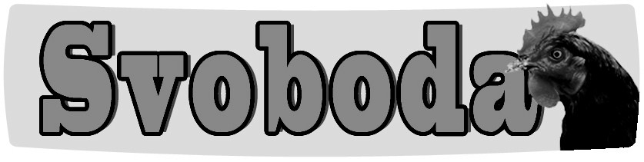
Firma
Havlíčkův Brod
nabízí
CHOVNÉ KUŘICE
Barva: hnědé, černé ( v omezeném
množství i jiné barvy)

Stáří: 15 týdnů
Cena: 175 Kč/ks
Prodej: 26. března ve 14:15 h. - OÚ

Telefon: 732 819 867

